C A N A D A
Province de Québec
Ville de Thetford Mines Le 14 décembre 2020

PROJET DE RÈGLEMENT N^{O} 2020-78-PU

Règlement amendant le Plan d'urbanisme n° 147 dans le but d'agrandir l'aire d'affectation commerciale de quartier (CB) à même l'aire d’affectation publique et institutionnelle (PI)
__________________________

Le conseil décrète ce qui suit :

1- |  | Le Plan d’urbanisme n° 147 est modifié au plan d’affectation des sols en agrandissant l’aire d’affectation commerciale de quartier (CB) par l’ajout du lot n° 6 400 508 du cadastre du Québec, le tout tel que montré aux plans suivants :  Avant modification  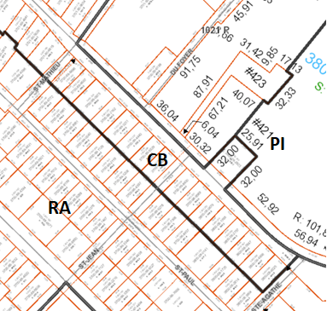  Après modification  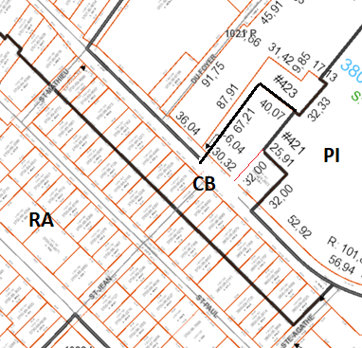
2- |  | Le présent règlement entre en vigueur selon la loi.  (signé) Marc-Alexandre Brousseau (signé) Edith Girard  Le maire La greffière  EG/mcj

